Income-per-sed 使用手册
页面与 iPhone iPad 小组件
日常操作、小组件安装、计算口径与维护参考

适用版本 | 产品版本 2.5.7 · 交付 20261006.2
内部构建 | v37-20261006.2
交付编号 | 20261006.2
更新日期 | 2026-10-06
从日常读数到设置与历史回看
先读快速操作与常见问题；详细功能在正文，诊断、参数和历史记录集中于附录。
目录
点击目录项目跳转至详细章节。目录后先提供快速操作与排查，技术参数集中于附录。
一 手册定位 | 二 交付文件
三 快速开始 | 四 页面区域说明
五 收入计算方式 | 六 主机械表盘
七 今日收入数字滚轮 | 八 历史回溯与播放
九 任务计价码表 | 十 收入与工作时间设置
十一 日历与业务时间 | 十二 数据保存与多窗口同步
十三 响应式布局、主题与可访问性 | 十四 已知边界
十五 后续维护 | 附录 A 性能与生命周期实现
附录 B 诊断面板与开发接口 | 附录 C 历史实现参考
附录 D 本次版本与验证 | 附录 E 当前页面截图
交付文件
文件 | 用途 | 说明
Income-per-sed-Push.html | 使用 | Income-per-sed；日常使用和分发
Income-per-sed-Develop.html | 维护 | Income-per-sed · Develop；开发诊断
Income-per-sed（说明文档）.docx | 手册 | 手册 20261006.2：操作、排查与版本对应
IncomeWidget.js | 小组件 | 小组件 2.5.7；独立 Scriptable 脚本
建议从 Push 版开始使用；需要排查动画、计算或存储问题时，再打开 Develop 版。

快速操作
日常使用打开 Push；先设置工资计算方式，再设置上午与下午工时。
回看过去使用时间旁的回溯入口；结束后点击回到实时。任务码表独立计时，不因回溯而重置。
手机桌面使用 Scriptable 小组件；配置完成后才显示收入，日历仍按年度手动替换。
详细操作：安装与开始 历史回看 任务码表 工资与工时 年度日历

常见问题排查
HTML 打不开：确认 iCloud Drive / Scriptable 中存在 Income-per-sed-Push.html，并在文件 App 中完成下载。脚本不自动选择带编号的旧副本。
金额与预期不同：先确认收入模式、金额、上午和下午时段，再核对当前日期是否为工作日。休息日没有工作收入不一定是故障。
后台恢复或回溯后读数不对：先点击回到实时，等待归位完成；若仍不一致，保留当前画面与操作步骤，不反复刷新覆盖现场。
小组件不显示金额：首次使用显示“请先完成设置”；配置损坏显示“配置需检查”。点击后重新核对工资与工时，取消不会覆盖原文件。刷新由 iOS 调度，不保证准点。
进入新年份：手动替换内置日历，并同步网页和小组件；无需建立日历备份流程。未覆盖年份的工作日判断须重新核对。
如何确认四个文件属于同一包：网页产品版本、小组件版本与手册适用版本均为 2.5.7，交付编号为 20261006.2。release-manifest.json 记录对应关系，SHA256SUMS.txt 对四个文件进行精确校验；交付编号用于区分同一产品版本的打包批次。

一 手册定位
本手册是长期使用与实现参考。网页、小组件各自记录版本，不再将脚本旧版本或历史验证记录当作当前交付状态。

按使用场景查阅
第一次使用：第三章快速开始，先确认收入模式和工作时段。
回看过去：历史回溯章节，区分暂停、播放与回到实时。
手机桌面查看：第三章小组件安装；刷新时间由 iOS 调度，不是秒级常驻。
遇到显示或计算问题：先读前部常见问题排查，保留现场再处理。

本手册同时面向
- 普通使用者：了解页面显示内容和操作方式。
- 后续维护者：了解计算口径、状态管理、存储方式和主要实现边界。

二 交付文件

1. Income-per-sed-Push.html
- 日常使用和分发版本。
- 可直接在现代浏览器中打开。
- 页面所需 HTML、CSS、JavaScript、日历数据和图形全部包含在单个文件内。
- 已移除诊断面板、动效质量记录器、随机压力测试和开发回归函数，并清除 Develop-only 诊断调用；发布版保留运行所需结构与低成本运行时保护，不以极限压缩换取可维护性。

2. Income-per-sed-Develop.html
- 开发与维护版本。
- 保留完整注释、内部模块边界、只读动效质量记录、诊断接口和回归检查。
- 页面功能与 Push 版本保持一致，保留注释、诊断与测试入口。当前 R44 以 R42 动效收敛版为基础：R43 统一并增大卡片圆角、压缩无效空白；R44 在不改变字体尺度的前提下回补少量呼吸空间，并将工作进度轨道校准为随实际上午／下午工时变化的机械刻度。
- 需要排查动画、布局、存储或日历清单时使用本版本。

3. Income-per-sed（说明文档）.docx
- 当前页面手册。
- 介绍功能、操作方式、计算逻辑、实现结构、测试结果和维护约束。

4. IncomeWidget.js
- 用于 Scriptable 的 iPhone 桌面小组件脚本。
- 按工作状态突出今日收入、今日目标或本月累计。保持原始脚本的读数大小、圆润字形、布局比例与更新时间位置；中号和大号仍为左表盘、右金额。
- 只打开标准文件名 Income-per-sed-Push.html；缺失时提示检查，不自动选择编号副本。设置交换只发生在脚本打开的内置网页中，不与 Safari 自动同步。

三 快速开始
1. 打开 Income-per-sed-Push.html。
2. 在顶部主题控件中选择“跟随系统、浅色或深色”；手机端点击主题图标循环切换。
3. 点击“每小时收入”卡片，选择收入计算方式并填写金额。
4. 点击“今日工作进度”卡片，设置上午、午休和下午时间。
5. 保存后自动重算读数。写入成功才显示勾形反馈；多窗口转交显示“已提交”。仅当前页面生效时保留警告，可继续处理。
6. 页面主题、收入设置和任务码表状态默认保存在当前浏览器。
7. 日历按每年手动替换内置数据的方式维护。本次不新增日历备份、云端更新或跨端日历同步。
8. 需要 iPhone 小组件时，按下方“小组件安装”完成 Scriptable 导入、设置和添加。
9. 同目录保留标准名 Income-per-sed-Push.html，避免旧标准文件优先于新的编号副本。

默认配置
- 收入方式：固定月薪
- 每月到手收入：¥7296.70
- 全年工作日：260 天
- 上午：09:00–11:30
- 下午：13:30–17:30
- 业务时区：Asia/Shanghai，北京时间

小组件安装
- 在 iPhone 或 iPad 安装并打开 Scriptable。将 IncomeWidget.js 放入 iCloud Drive / Scriptable，并在 Scriptable 中确认能看到该脚本。
- 将配套 Income-per-sed-Push.html 放在同一目录，保留标准文件名。不要把 Develop 当作日常小组件入口。
- 运行 IncomeWidget，选择“修改收入与工作时间”，填写计算方式、金额和四个工作时间；保存后预览中号组件。
- 在 iPhone 或 iPad 主屏幕添加 Scriptable 小组件，选择需要的尺寸；编辑组件并将 Script 设置为 IncomeWidget。
- 核对组件的状态、主金额和已有的“截至”时间。时间表示数据生成时刻，不是每秒走动的时钟；具体显示位置保持各尺寸的原有设计。
- 点击组件打开配套网页。通过这个内置网页修改收入或工作时间后，关闭网页返回 Scriptable，脚本才会读回配置。

小组件读数与排版
上班前显示今日目标；工作中显示今日收入；午休显示上午已收入；下班后显示今日最终收入；休息日显示本月累计。中号与大号表盘表示当天进度，休息日的表盘为 0%，不要将它误读为本月进度。
配置保存先写入并校验临时文件，再保护旧内容后替换正式文件。替换或最终验证失败时恢复旧内容；恢复写入也失败时，保留 .previous 文件供下次读取。读取不会覆盖损坏的原文件。手动进入设置会提示已读取上次有效配置。
小、中、大号保留原字形、字号、表盘尺寸与信息顺序。大号内容采用左右对称留白，在 iPad 较宽区域内居中；手机原有比例保持不变。预览菜单仅提供小、中、大号，不再提供特大号入口。超过 14 个字符的完整金额使用既有万／亿缩写，不改变计算值。
完整金额保持两位小数；每秒速率保持四位小数，例如 ¥0.0148 / 秒。千位逗号只用于整数部分，不会插入小数。
完整读数与缩写统一使用十进制四舍五入，正负值对称；舍入后为零时不保留负号。紧凑金额小于 1,000 元保留两位小数，千元区间显示整数；“万／亿”最多保留一位小数，去掉末尾 .0。
进位以舍入结果为准：9,999.5 元紧凑显示为 ¥1万，99,999,500 元显示为 ¥1亿；99,995,000 元仍显示为 ¥9,999.5万，不提前跨单位。仅改变显示文字，不改变收入计算的原始数值。
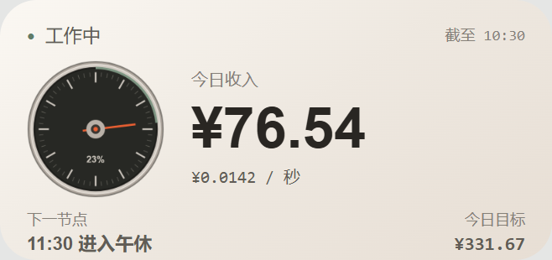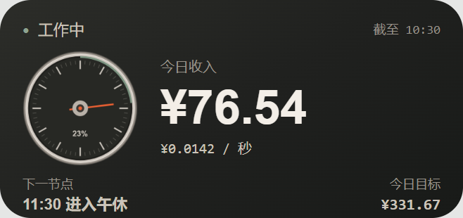
中号浅色与深色图片保留自 2026 年 9 月 6 日的 2.5.1 桌面模拟；图示为旧版来源，不表示本次 2.5.7 实机验收。这不是实体 iPhone 截图，也未展示新增的配置异常界面。

刷新与设置交换的边界
小组件是系统调度的快照，不是桌面 HTML 的秒级动画。工作中脚本期望约 1 分钟后刷新；待开始或午休约 3 分钟，休息或结束约 12 分钟，临近时间节点会适当提前。iOS 仍可延后刷新，不承诺固定间隔。
配置有效时，脚本打开网页前注入工资与工时，关闭后读回。配置缺失或损坏时先提示设置，不把默认工资写入网页。独立浏览器、任务码表、主题和自定义日历不参与此同步。
Scriptable 官方参考：https://docs.scriptable.app/listwidget/ （刷新调度）；https://docs.scriptable.app/font/ （原生字重）；https://docs.scriptable.app/widgetstack/ （固定布局区域）。

四 页面区域说明

1. 顶部状态栏
使用一条紧凑的系统状态条显示当前工作状态、页面主题、北京时间、回溯入口和实时状态。桌面端保持单行；620px 以下改为明确的两行结构，上行显示工作状态和主题，下行显示时间、快速回溯与实时入口。

工作状态包括
- 未开始
- 工作中
- 午休
- 今日结束
- 今日休息
桌面端主题控件提供“跟随系统、浅色、深色”三个图标；手机端折叠为单个循环按钮。选择结果写入当前浏览器，刷新后继续生效。浅色切换到深色时，页面材质由左上向右下平滑揭示；深色切换到浅色时方向相反。切换只作用于背景、卡片和文字材质，主表盘尺寸、指针长度、数字滚轮与任务码表运动状态保持连续。
时间读数同时也是历史回溯和历史播放控制器。状态、主题、时间和回溯操作共享同一系统条，避免多个胶囊控件造成视觉零碎。

2. 今日实时收入主卡

主卡由三个区域组成
- 主机械表盘
- 今日收入数字滚轮
- 任务计价码表
主卡是页面的一级视觉和数据焦点。

3. 今日已工作
显示当天已经计入收入的有效工作时间。数字保持原来的字号，时、分、秒单位采用较轻字重与较小字号，便于快速辨认读数。
- 只累计上午和下午工作区间。
- 午休、上班前、下班后和休息日不增加工作时间。

4. 每小时收入

显示当前计算口径下的
- 每小时收入
- 日均收入
- 当前收入计算方式
点击卡片打开收入设置。

5. 今日工作进度

显示
- 当前阶段
- 剩余有效工作时间
- 今日完成百分比
- 上午、午休和下午时间轴
右上角以“剩余时间”为主读数、百分比为辅助信息。两行使用固定区域；上午和下午仍是两段轨道，进度由共同时间状态连续计算。R44 的轨道刻度按实际工时重新校准：每 15 分钟为小刻度、每 1 小时为主刻度，修改工作时间后上午／下午轨道比例与刻度间距同步重算。
点击卡片打开工作时间设置。

6. 本月累计收入

显示
- 本月截至当前时刻的累计收入
- 当前是本月第几个工作日
- 本月工作日总数
- 日历数据超出覆盖范围时的提示

7. 收入趣味换算
将今日收入换算为可购买的示例物品数量。采用两列文字摘要，数量略加重，不再使用按钮式边框；这些项目是信息，不是操作按钮。

当前内置示例
- 拿铁
- 柠檬水
- 芝士
- 盲盒
换算结果使用“今日收入 ÷ 示例价格”的向下取整值，仅用于轻量展示。
本月累计收入与收入趣味换算均使用 R26 的低层级玻璃外壳。两张卡片同高、同基线，不使用左侧强调条或扁平信息轨，避免底部区域出现额外视觉焦点。

五 收入计算方式
页面支持三种收入计算口径。

1. 固定月薪
适用于每月实际发放金额固定的情况。

计算方式
当月日均收入 = 每月收入 ÷ 当月工作日数量
每小时收入 = 当月日均收入 ÷ 每日有效工作小时
每秒收入 = 每小时收入 ÷ 3600
本月预计收入 = 设置的每月收入
今年预计收入 = 每月收入 × 12

特点
- 当月工作日越少，日均、时薪和秒薪越高。
- 最接近固定月薪的实际发放方式。

2. 全年均摊
适用于希望全年日均、时薪和秒薪保持稳定的情况。

计算方式
全年预计收入 = 每月收入 × 12
日均收入 = 全年预计收入 ÷ 设置的全年工作日
每小时收入 = 日均收入 ÷ 每日有效工作小时
每秒收入 = 每小时收入 ÷ 3600
本月预计收入 = 日均收入 × 当月工作日数量

特点
- 日均、时薪和秒薪全年稳定。
- 每月预计收入会随当月工作日数量变化。

3. 固定日薪
适用于按工作日结算固定金额的情况。

计算方式
日均收入 = 设置的固定日薪
每小时收入 = 固定日薪 ÷ 每日有效工作小时
每秒收入 = 每小时收入 ÷ 3600
本月预计收入 = 固定日薪 × 当月工作日数量
今年预计收入 = 固定日薪 × 设置的全年工作日

特点
- 月收入和年收入随实际工作日数量变化。

4. 今日实时收入

通用公式
今日实时收入 = 今日有效工作秒数 × 当前每秒收入

有效工作秒数按以下规则累计
- 上午开始前：0
- 上午工作时段：当前时间减上午开始时间
- 午休期间：固定为上午已完成时长
- 下午工作时段：上午时长加下午已完成时长
- 下午结束后：固定为全天有效工作时长
- 非工作日：0

5. 本月累计收入

计算方式
本月累计收入 = 今日之前已完成工作日数量 × 日均收入
+ 今日实时收入
休息日不增加今日收入，只显示此前工作日已经累计的金额。

六 主机械表盘

1. 岩浆红主针
- 表示今日收入运行节奏。
- 以有效工作秒为基础，每个有效工作秒前进 6°。
- 每 60 个有效工作秒完成一圈。
每圈对应“每秒收入 × 60”的收入增量。

2. 亮银分针
- 显示当前或历史时间的真实分钟位置。
- 包含秒数带来的连续小幅推进。

3. 枪灰时针
- 显示当前或历史时间的真实小时位置。
- 包含分钟和秒数带来的连续推进。

4. 实时位置标记

进入历史状态后，表盘仍保留当前实时位置标记，用于区分
- 当前查看的历史时间
- 真实当前时间

5. 表盘交互
- 鼠标或触摸拖动表盘：改变整个表盘总成的轻微倾斜和高光位置。
- 松开后：表盘按阻尼轨迹回到中立位置。
- 该交互只改变视觉角度，不改变时间和收入。
相关运动参数与内部状态说明见附录 A；日常操作无需调整参数。

七 今日收入数字滚轮

1. 显示内容
- 今日实时收入
- 当前每秒收入
- 本月预计收入
- 今年预计收入

2. 数字滚轮行为
- 当前变化位使用连续平滑曲线，不采用明显的机械停顿或弹跳。
- 发生进位时，高位数字从第一帧开始柔和跟随，不等待低位完成后再突然接管。
- 相邻位之间只保留很轻的时间差，形成连续流动感而不是老虎机式逐级翻动。
- 页面从后台恢复时直接平滑追到当前值，不补播后台期间的全部逐次变化。
- 前台恢复采用同时约束起点速度、起点加速度和终点速度的五次连续曲线，终点速度与当前秒薪一致。
- 到达当前值后不再强制重写滚轮位置，避免可见停顿或二次抖动。
- 返回实时、跨日归零和历史回溯分别使用独立的滚轮控制权，避免多条动画同时写入。

3. 超大金额适配
- 根据整数位数量动态重建数字窗。
- 根据可用宽度进行运行时缩放。
- 小屏幕、平板和桌面端使用不同的密度约束。
- 金额不会因为整数位增加而从卡片边缘裁切。

八 历史回溯与播放

1. 可用操作

鼠标滚轮或触控板
- 将指针悬停在顶部时间控件上。
- 上下滚动可向前或向后调整历史时间。
- 页面根据输入间隔、滚动步长和小数精度识别传统鼠标、精密滚轮或高分辨率触控板，并在当前操作序列内锁定配置、自适应合并连续事件。
- Shift 配合滚轮用于精细调整。
- Alt 配合滚轮使用 15 分钟级步进。

手机或触屏设备
- 在时间控件上横向拖动。
- 短距离为精细回溯。
- 中距离为快速回溯。
- 长距离为跨时回溯。
- 松手后保留受控惯性并平滑停下。

快速回溯面板
- −15 分钟
- −1 小时
- −4 小时
- 今日起点
- ＋15 分钟
- ＋1 小时
- 回到实时
点击快速回溯预设后，时间目标采用五次连续轨迹进入。指针从当前速度自然接管，并在目标点将速度和加速度同时收敛到零；滚轮、触控板与拖动回溯仍使用各自原有的连续重定向模型。

键盘
- 左方向键：向前回溯 10 秒
- 右方向键：向后前进 10 秒
- Shift + 左右方向键：每次 1 分钟
- Alt + 左右方向键：每次 15 分钟
- 空格：在历史停留和历史播放之间切换。时间读数获得焦点后，Enter 也可切换；长按不会反复触发播放开关。
- Home 或 Escape：回到实时。设置面板打开时，按键优先交给面板；Escape 关闭设置，不触发背景回溯。
相关运动参数与内部状态说明见附录 A；日常操作无需调整参数。

3. 开始历史播放
在历史时间停止后，点击时间读数或按空格开始播放。

播放启动采用三段交接
1. 追针阶段：时间、主针、分针、时针和数字滚轮继续到达选定目标。
2. 机械启动阶段：从静止状态短距离连续起步。
3. 历史播放阶段：历史时间按真实速度继续前进。
历史播放使用“系统时间锚点 + 单调经过时间”双锚点。播放开始后即使切换到后台，历史时间也会继续前进；正常后台停留按真实经过时间恢复，后台期间系统时间前跳或后跳时改用单调经过时间隔离异常。回到前台后页面直接显示本应到达的位置，并继续保持历史播放，直到用户暂停或点击“回到实时”。浏览器后台不会继续绘制不可见动画，因此恢复时不会补播后台期间的每一帧。

如果在回溯尚未落位时点击播放
- 指针不会直接跳到目标。
- 三根针从当前可见角度继续运动。
- 分针和时针的剩余路径改为最近等效角，减少不必要圈数。
交接期间再次点击时间读数，会取消播放交接并停留在当前位置。

4. 暂停历史播放
- 播放中点击时间读数或按空格。
- 页面停留在当前历史时间。

5. 回到实时
- 点击实时状态按钮、快速面板中的“回到实时”，或按 Home / Escape。
- 时间、三根针和收入滚轮从当前可见位置、速度继续运动，不先归零。
- 短距离约 560 至 680 毫秒，中距离约 760 至 920 毫秒，长距离约 980 至 1180 毫秒。
- 最长返回时间限制在约 1200 毫秒，远距离回溯不会按全部历史圈数逐圈等待。
- 运动分为离合、追赶和速度锁定三段，并使用二阶连续曲线衔接，视觉上不出现折点。
- 角度、角速度、角加速度和滚轮速度连续三帧满足条件后，实时状态才重新接管。
- 正常完成时不再强制写入最终角度，避免到位后的抽搐动画。
- 返回期间再次操作回溯控件，可以立即打断并由新输入接管。
相关运动参数与内部状态说明见附录 A；日常操作无需调整参数。

九 任务计价码表

1. 开始与暂停
- 点击码表表面开始；进入“计时中”后，大秒针、分钟小表盘和金额滚轮应持续更新。若状态已切换但指针完全不动，应视为运行帧异常，而不是正常暂停。
- 再次点击暂停，立即停止计时；指针与读数柔和到位，再次开始或归零可立即接管。
- 聚焦码表后可使用 Enter 或空格开始、暂停。

2. 重置
- 点击码表顶部表冠。
- 秒针、分钟小表盘和金额滚轮执行机械归零。
- 重置后清除已计时间、锁定秒薪和持久化状态。

3. 任务收入计算

首次从未开始状态启动时
- 锁定当时的每秒收入。
任务收入 = 任务累计秒数 × 锁定的每秒收入。

暂停后继续
- 沿用首次启动时锁定的秒薪。
- 页面收入设置发生变化，也不会改变当前任务已经锁定的计价标准。

重置后重新开始
- 使用重新开始时的最新每秒收入。

4. 表盘显示
- 大秒针：显示 60 秒循环。
- 小表盘指针：显示分钟循环。
- 金额窗：显示任务累计收入。
- 金额窗和数字滚轮位于大秒针及其阴影上方；秒针扫过 000.000 区域时，数字始终保持完整可读。
- 分钟小表盘的刻度读数、分钟针和轴帽保持在中央秒针上方，避免交叉区域互相遮挡。
- 金额窗视觉上限为 ¥999.999；内部任务时间和收入状态仍可继续累计。

5. 持久化
- 暂停状态和运行状态均可保存。
- 如果关闭页面时任务仍在运行，再次打开时会按离线经过时间补算。
- 当前会话使用单调时钟计时，避免用户修改系统时间造成当前会话内瞬间跳变。

6. 视觉交互
- 拖动码表可改变轻微倾斜和高光。
- 拖动本身不会开始、暂停或重置计时。

十 收入与工作时间设置

1. 收入设置

入口
- 点击“每小时收入”卡片。

可设置
- 固定月薪
- 全年均摊
- 固定日薪
- 每月收入或固定日薪金额
- 全年工作日数量

输入要求
- 收入金额最小为 ¥0.01，最多保留 2 位小数。
- 固定月薪和全年均摊模式的金额上限为 ¥1,000,000,000.00。
- 固定日薪模式的金额上限为 ¥100,000,000.00。
- 超出范围或小数位过多时，页面会保留当前输入并在对应字段下说明原因，不会静默截断或保存。
- 全年工作日必须为 1–366 的整数。

2. 工作时间设置

入口
- 点击“今日工作进度”卡片。

使用四组小时和分钟滚轮设置
- 上午开始
- 上午结束
- 下午开始
- 下午结束

时间顺序必须满足
- 上午开始 ＜ 上午结束 ≤ 下午开始 ＜ 下午结束

保存后同步更新
- 每日有效工时
- 日均收入
- 时薪
- 秒薪
- 今日收入
- 工作进度
- 月收入
- 任务码表下一次启动时使用的秒薪

3. 设置面板交互
- 保存：验证并写入当前浏览器。
- 取消：放弃未保存修改。
- Escape：关闭设置。
- Tab：焦点限制在设置面板内部。
- 错误信息显示在对应设置区域。
- 收入卡连续展开：点击“每小时收入”，同一玻璃外壳展开为收入设置；关闭时收回原卡片，其他卡片保留布局位置。文字保留原排版并平滑显隐，不拉伸或逐帧裁切。
- 工时卡沿时间轴展开：点击“今日工作进度”，纵向边缘先启动，左右边缘随后收拢。两种卡片完整打开均约 360ms；关闭主体约 360ms，再用约 120ms 完成 2px 的轻回弹。
- 展开、收回或回弹途中再次操作，从当前可见位置和速度接管；完全关闭后恢复入口焦点。窗口变化时重新对齐目标，模拟后台中断后清理临时外壳。减少动态效果模式不播放外壳变形和回弹。
- 外壳先展开，标题、字段和底部操作稍后平滑显现，整体沿同一轨迹结束。遮罩随外壳进度变化，不增加动态模糊。尚未显现的字段和保存按钮不能操作；关闭、取消和 Escape 保持可用。减少动态效果模式立即显示可操作控件。
- 切换固定月薪、全年均摊和固定日薪时，只交接变化的标签与说明，输入焦点、字段和底部按钮保持稳定。日历详情在入口下方展开，入口及编辑位置保持稳定，长内容仍可滚动。
- 触屏调整时间：从选中行附近竖向拖动来调整滚轮；斜向或从外围淡色行开始拖动则滚动整个面板。短距离触碰先判断意图，拖出滚轮后转为面板滚动，取消手势不会额外甩动。鼠标滚轮与键盘操作保持原行为。
- 当日工时、上午和下午时长随调整立即更新，读数宽度与基线保持稳定。辅助摘要在滚轮停靠后汇总一次，避免重复朗读中间值；关闭或切入后台取消待播报内容。时间控件自身读数和已提交的错误反馈仍保留。 时间顺序无效时清除旧摘要，修正后即使时长与此前相同也重新汇总一次。
- 时间滚轮和日历数据区在普通状态使用低对比边界，聚焦或错误时才提高边界强度。
- 日历数据区使用无阴影的页面分区，不再作为设置面板内部的独立卡片。

十一 日历与业务时间

1. 业务时区

所有业务日期、工作时间、日历和收入计算统一使用
- Asia/Shanghai
- 北京时间
页面不会因为设备当前时区不同而改变工作日口径。

页面会定期读取设备时区。设备时区在运行期间发生变化时
- 业务时区仍固定为 Asia/Shanghai，不改变收入和工作日结果。
- 页面清理依赖日期的缓存并按北京时间重新计算。
- 使用现有的安静提示说明设备时区已经变化，不弹出阻断式对话框。

2. 离线日历

当前内置
- 2026 年中国法定节假日
- 2026 年调休补班日

覆盖范围
- 2026-01-01 至 2026-12-31

3. 日历数据管理

只有“今日工作进度”打开的工作时间设置底部提供“日历数据”区；收入设置中不重复显示。
- 导出日历：生成带版本、覆盖范围、时区、日期集合和校验值的 JSON 文件。
- 导入日历：读取本地 JSON，校验日期格式、覆盖范围、Asia/Shanghai 时区、重复日期和校验值后立即生效。
- 恢复内置：清除已导入版本并恢复当前 HTML 自带清单。本版仍为 2026 年；不意味着自动获得下一年数据。
- 状态区显示当前版本、起止日期、休息日数量和调休工作日数量。
导入文件最大 512 KB；单类日期最多 500 条；同一日期不能同时出现在节假日与调休工作日中。

年度手动维护
日常无需导出或备份日历。每年在维护版本中替换内置节假日和补班日；网页同步更新覆盖范围、日历版本与校验值，再生成 Push。小组件单独更新对应日期集合，不能只改年份字符串。
原有导入、导出和恢复内置入口本次原样保留，没有扩展。如果以前导入过自定义日历，它仍可能优先于新内置清单；需要先确认当前来源，再决定是否恢复内置，不静默清除用户数据。

4. 超出日历范围

超出内置覆盖范围时
- 页面回退到周一至周五为工作日的估算方式。
- 月收入区域显示日历回退提示。
- 该结果不再包含对应年份的法定节假日和调休信息。

十二 数据保存与多窗口同步

1. 保存位置

页面使用浏览器 localStorage 保存
- 页面主题模式
- 收入设置
- 工作时间
- 任务码表状态
数据只保存在当前浏览器和当前页面来源下，不会上传到服务器。

2. 事务存储

设置和码表均使用
- 主存储
- last-good 备份
- 临时提交区
- 校验和
- 递增修订号
写入失败或数据损坏时，页面会尝试从最近有效事务恢复。

3. 多窗口协调

同一页面同时打开多个窗口时
- 通过浏览器租约选出一个主写入窗口。
- 其他窗口作为跟随窗口。
- 跟随窗口的设置和码表操作转交主窗口写入。
- 主窗口完成后向其他窗口同步状态。
该机制用于降低多个窗口同时写入造成的覆盖风险。

4. 存储不可用

浏览器禁止本地存储时
- 页面仍可在当前标签页运行。
- 设置可能只在当前页面会话生效。
- 页面会显示存储提示。
清除浏览器网站数据会删除已保存主题、设置和任务码表状态。

5. 可识别异常与定义行为
页面只对浏览器能够直接观察的条件自动处理，不推测不可验证的原因：
- 日历超出覆盖年份：使用普通工作日回退估算并在月收入区提示。
- 日历导入格式、范围、时区、重复日期或校验值错误：拒绝导入，在对应管理区显示原因，保留当前有效日历。
- 本地存储读取或写入失败：当前标签页继续运行，保留最近可用内存状态并显示非阻断提示。
- 多窗口同时修改：由主写入窗口提交，其他窗口同步最新修订；冲突写入不会静默覆盖。
- 页面休眠数小时后恢复：从真实时间连续接管，不补播后台期间的逐次数字滚动；历史播放保持播放状态。
- 系统时间突然前跳或后跳：重新校准业务时间，主调度器不中断；任务码表当前会话继续使用单调时钟，历史播放隔离异常的系统时间差。
- 设备时区变化：业务口径仍使用 Asia/Shanghai，仅刷新日期缓存并给出安静提示。
- 任务码表运行中跨越零点：按单调时间继续累计，不因日期切换丢失当前任务。
无法由单文件页面确认的外部事实，例如系统时钟本身是否准确、导入日历来源是否权威，不会被页面声明为已自动验证。

十三 响应式布局、主题与可访问性

1. 响应式布局
- 页面主容器在手机、平板、桌面和超宽屏保持水平居中。
- 超宽屏限制内容最大宽度，避免卡片过度拉伸。
- 小屏幕改为紧凑布局，并保持纵向滚动。
- 主表盘外壳按比例约束，避免小屏幕视觉边框过粗。
- 固定格式控件使用稳定尺寸，避免数字变化导致布局跳动。
- 手机页面边距在 10 至 16px 之间连续变化。R43 起主卡、进度卡、摘要卡、月度卡和趣味卡使用统一柔和圆角家族：桌面 dashboard 卡约 26px、状态条 20px；620px 以下约 23/20px；390px 以下约 22/19px。R44 只回补少量 padding 与最小高度，文字字号保持不变。
- 主表盘、收入读数和任务码表采用光学居中，不以三个区域的数学中心代替视觉重心。
- 620px 以下顶部状态栏使用两行固定网格，图标的视觉尺寸保持克制，触控命中范围仍不低于 44px。

除视口宽度断点外，页面还会测量实际内容压力
- 今日摘要、工作进度、本月收入和趣味换算分别读取文字宽度与可用空间。
- 金额位数、月份金额长度、剩余时间文字、趣味换算数量级、系统字体和浏览器字体缩放都会进入测量。
- 轻度压力先收紧局部间距与文字密度；严重压力才切换更紧凑的排列。
- 进入与退出紧凑状态使用不同阈值，并要求连续两次测量确认，避免临界宽度反复跳动。
- 正常内容下不添加任何视觉差异，现有视口布局和视觉基线保持不变。

已验证宽度
- 320px
- 390px
- 768px
- 1440px
- 2560px

2. 页面主题
- 桌面端可选择跟随系统、浅色或深色；手机端点击主题图标循环切换。
- “跟随系统”使用 prefers-color-scheme，并在系统主题变化时立即更新。
- 手动浅色或深色会覆盖系统偏好，选择结果保存在当前浏览器。
- 深色模式使用均匀暖黑背景、低饱和黄铜和暖灰高光；主表盘盘面相对 R30 光学压低约 3%–5%，不改变表盘材质。
- 主卡、工作进度和普通信息卡使用三个明度层级，不依赖大面积发光。
- 页面背景改为 Canvas 动态弹性方格网格，基准间距为 66px；桌面精细指针移动只对附近网格点施加有限位移，并通过阻尼回到静止方格。触屏、减少动态效果、性能降级和兼容安全模式会降低刷新频率、降低不透明度或关闭该装饰层，不参与任何收入、时间或存储计算。
桌面端主收入卡增加低对比传统角纹边框，并在今日收入数字下方加入轻量水纹；620px 以下、强制高对比、性能保护和兼容安全模式会隐藏这些装饰，确保小屏与低性能环境优先保留信息层级。
- 浅色和深色模式均使用标题、核心读数、功能说明、安静信息四档文字明度；浅色模式正常字号对卡片背景达到 WCAG AA。

3. 动画偏好

系统启用“减少动态效果”时
- 缩短或跳过非必要动画。
- 保留功能状态变化和必要读数更新。

4. 触控范围
- 触屏设备的小按钮目标区域至少按 44px 设计。
- 金额输入框和时间滚轮单项均保留完整 44px 以上实际命中框；弧面视觉变换只作用于数字，不缩小按钮。
- 快速回溯面板在窄屏使用底部浮层，并考虑安全区。

5. 键盘与读屏
- 可编辑卡片支持 Enter 和空格打开。
- 设置面板支持焦点循环和 Escape 关闭。
- 时间控件、进度条、码表和重要读数提供 ARIA 标签。
- 今日收入另有屏幕阅读器专用文本。

十四 已知边界
1. 页面数据仅保存在当前浏览器，不提供云端同步。
2. 网页内置日历覆盖 2026 年。未更换新年度数据时，其他年份回退到普通周一至周五估算。小组件也有独立的内置节假日集合，需要随年度一起维护。
3. 页面收入为按设置参数计算的时间价值展示，不代替工资条、税务、财务或劳动合同结算。
4. 任务码表在首次启动时锁定秒薪，暂停期间修改收入设置不会改变该任务的锁定费率。
5. 任务码表金额窗最高显示 ¥999.999，内部状态可继续累计。
6. 浏览器隐私模式、文件来源隔离策略或禁止 localStorage 时，设置可能无法跨刷新保留。
7. 动效质量记录只存在于 Develop 版；自动化数据不能替代用户实际鼠标、触控板和触屏的手感校准。
8. 性能质量判断基于当前页面帧耗时，只能识别浏览器中可观察的负载，不能诊断操作系统或硬件驱动原因。
9. iOS 决定 Scriptable 小组件的实际刷新时刻；脚本只提交期望刷新时间，系统可能因电量、网络或后台调度延后刷新。
10. 小组件设置保存在 Scriptable 本地文件，HTML 设置保存在相应浏览环境；从小组件打开内置网页时先用小组件设置初始化，关闭后读取网页修改。独立浏览器或另一台设备不会自动同步。
11. 动态方格背景、传统角纹和水纹属于纯装饰层；在减少动态效果、强制高对比、性能保护或兼容安全模式下可能降低或关闭，不影响收入与时间计算。

十五 后续维护
1. 在真实 iPhone 上核对金额格式与原有布局。桌面模拟不替代 iOS 原生字体和 WidgetKit 排版验收；不因模拟差异擅自调整已认可的比例。
2. 每年人工核对并替换 HTML 与小组件内置日历，同时更新日期范围、版本及校验值；不引入日历备份流程。
3. 保持当前表盘、滚轮外框、网格和对角主题过渡；除非出现可复现缺陷，不再增加装饰。
4. 后续修改先比较现有截图，再验证连续输入与后台恢复，防止修复一处而引入新的交互问题。
5. 发布时同步更新文件版本表、截图、已知边界和校验值。
6. 配置交换与完整备份属于独立议题，未纳入本次实现；是否增加，应以实际使用需要重新讨论。

附录 A 性能与生命周期实现

1. 单一视觉调度器

页面通过统一调度器管理
- 指针
- 数字滚轮
- 工作进度
- 任务码表
- 历史回溯
- 设置后的界面刷新
避免多个独立动画循环同时竞争页面写入。

2. 自适应帧预算

页面根据实际帧耗时自动选择三档内部质量状态
- full：完整
- degraded：平衡
- critical：保护
性能分档不降低主指针、分针、时针、今日收入滚轮、历史回溯和直接交互的刷新节奏。帧率不足时，页面先降低玻璃高光跟随、阴影和其他装饰性更新频率。

状态切换使用时间累计与滞回
- 慢帧持续约 900ms 后进入平衡档。
- 严重慢帧持续约 1400ms 后进入保护档。
- 恢复稳定约 8000ms 后才逐级提升。
- 每次切换后至少保持约 3200ms，避免档位来回抖动。
Develop 版可在诊断面板中临时强制三档用于检查；Push 版只保留自动策略。

机械运动另外使用最高 120Hz 的有界子步积分
- 单帧时间被拆为多个短子步计算，避免 60Hz 与 120Hz 下速度感不同。
- 页面短暂停顿后恢复时，单帧最多只追算限定数量的子步，防止积压计算造成二次卡顿。
- 三根指针共用同一时间基准，快速正反切换时不会各自进入不同节奏。

3. 页面后台与恢复

页面进入后台时
- 暂停不必要的 requestAnimationFrame。
- 保存任务码表快照。
- 不补播后台期间的收入逐次滚动。
- 如果正在历史播放，同时保存历史逻辑时间、系统时间和单调时间锚点，历史时间在后台继续推进。

页面恢复时
- 从真实当前状态重新计算。
- 收入数字从恢复后的第一帧开始按屏幕刷新节奏平滑追到当前值。
- 不再保留 180ms 静止准备段，也不再用 30–48ms 的低频批量提交。
- 历史停留状态保持原位置；历史播放状态直接接管后台期间已推进到的位置，不排队补播。检测到后台系统时间异常时只采用单调经过时间。
- 即使按下播放后仍处于追针交接阶段就进入后台，恢复时也会从按下播放的时刻计算应有进度，并保持播放状态。
- 任务码表状态从已保存锚点继续。
- 装饰性性能档位从当前真实帧耗时重新评估，不补算后台期间的帧率。

4. 系统时间变化
- 当前页面机械动画使用 performance.now()。
- 跨刷新持久化使用 Date.now()。
- 检测到系统时间前跳或后跳时，在主调度器保护范围内重新校准业务状态，不会因单个补偿接口异常使页面停止更新。
- 任务码表当前会话不直接跟随系统时间跳变；运行锚点会同步补偿，保证已计时长连续。
- 历史播放会调整系统时间锚点，并以单调时间验证后台经过时长，避免突然前冲或倒退。

指针运动参数

历史回溯时采用独立机械控制
主针具备速度、加速度、制动和加加速度限制。
- 分针最大角速度：240°/秒。
- 时针最大角速度：90°/秒。
- 分针最大角加速度：1440°/秒²。
- 时针最大角加速度：540°/秒²。
- 分针最大角加加速度：7200°/秒³。
- 时针最大角加加速度：2700°/秒³。
- 分针最多保留 0.75 个附加整圈。
- 时针最多保留 0.20 个附加整圈。

高频正反切换时
- 传统鼠标滚轮采用约 92 至 132 毫秒的连续制动，高分辨率触控板采用约 56 至 90 毫秒。
- 页面综合事件间隔、滚动步长和小数精度识别输入设备，避免高速物理滚轮被误判为触控板。
- 同一连续操作序列在获得三个有效事件后锁定设备配置，直到事件间隔超过当前序列的结束阈值才重新识别。
- 序列锁定只固定输入倍率、事件合并和制动参数，不阻止反向操作立即接管当前运动。
- 保留当前可见角度、角速度和角加速度，不从零重新启动。
- 每次目标变化都重新选择最近等效角，避免分针和时针积累无意义圈数。
- 速度、加速度和加加速度均受上限约束，不允许瞬间翻转。
- 指针运动按时间子步积分，60Hz、90Hz 和 120Hz 显示器使用一致的轨迹口径。

内部时间状态

内部状态包括
- LIVE：实时
- SCRUBBING：正在回溯或调整
- HISTORY_HOLD：停留在历史时间点
- HISTORY_PLAY：从历史时间开始播放
- RETURNING_LIVE：正在回到实时

回溯面板动效参数
- 卡片悬停、按钮按压等即时反馈控制在约 100 至 180 毫秒。
- 设置卡片保留连续外壳运动与轻微落位回弹，内部文字不缩放；快速回溯面板维持原有位移与透明度动效。
- 两种设置卡片打开约 360 毫秒，关闭主体约 360 毫秒，再以约 120 毫秒轻回弹落位；快速回溯面板保持原开合时序。中途反向从当前状态接管。
- 回溯、回到实时和前台恢复期间暂停卡片突出动画，确保视觉焦点只落在机械读数上。
- “减少动态效果”开启时，装饰性动画停止，必要状态切换立即完成。

附录 B 诊断面板与开发接口

1. 诊断面板

快捷键
- Ctrl + Alt + D：显示或隐藏
- Ctrl + Alt + M：开始或停止只读动效质量记录

显示内容包括
- 时间状态机
- 当前工作状态
- 显示时间与目标时间
- 历史时间速度和事件合并窗口
- 当前识别的输入设备、平均事件间隔和自适应制动范围
主针当前角度、目标角度、实时速度
- 分针当前角度、目标角度、实时速度
- 时针当前角度、目标角度、实时速度
- 三针实时角加速度与回到实时锁定状态
- 收入滚轮所有权和速度
- 任务码表状态
- 帧耗时和调度预算
- 当前性能档位
- 最近一次回溯的输入响应、轨迹时长、最大角速度、速度断点、到位再加速、最终角度误差
- 动效质量记录器自身的平均与第 95 百分位开销
- 设置、日历、存储和最近诊断事件
动效质量记录器只读取现有时间、角度、速度和加速度，不参与插值、制动或到位判断。它不会用“响应必须低于 50ms”之类固定阈值改写动画；输入响应、反向连续性、到位减速和最终误差用于与同一设备后续版本比较。
记录最多保留 64 个会话，轨迹分析在空闲时执行。记录器平均开销不高于约 0.15ms、95 百分位不高于约 0.30ms 时标记为通过。自动化环境中的轨迹数据只证明采样和边界有效，真实手感仍应以用户实际鼠标或触控板记录为准。

2. 浏览器控制台诊断接口

全局入口
- window.__incomeClockDiagnostics

常用方法
- runAllRegressionChecks()
运行完整内置回归检查。
- getRelease()
读取当前版本和实现策略。
- getTimelineState()
读取当前时间状态。
- getHistoricalSeekState()
读取历史时间、三根针目标、速度和加速度。
- getTaskStopwatchState()
读取任务码表状态。
- getSettings()
读取当前收入和时间设置。
- setTestClock(value)
注入测试时间。
- advanceTestClock(milliseconds)
推进测试时间。
- resetTestClock()
恢复系统时间。
- setMotionDebugEnabled(true / false)
直接显示或隐藏诊断面板。
- setMotionQualityEnabled(true / false)
开始或停止只读动效质量记录。
- getMotionQualityState()
读取最近轨迹摘要、记录数量和记录器开销。
- exportMotionQuality()
导出当前会话中的动效轨迹记录。
- getHistoryInputProfile()
读取当前输入设备、操作序列、锁定状态和制动参数。
- getContentPressureState()
读取内容压力等级、测量次数和状态变化次数。
- getEnvironmentState()
读取设备时区、业务时区和时区变化次数。
- setPerformanceModeOverride(mode)
在 Develop 版临时切换完整、平衡、保护或自动档。
- exportReport()
导出当前运行诊断 JSON。
测试时间、强制性能档位和动效记录接口只存在于 Develop 版，用于开发和校验，不属于普通使用流程。

附录 C 历史实现参考
本附录仅保留历史实现脉络，不作为本次验收结果。完整历史记录保留在仓库维护文档与 Git 提交中；当前版本和验证范围以附录 D 为准。
早期视觉阶段：建立主表盘三针、收入滚轮外框、任务码表及低层级玻璃卡片。后续调整继续保持这些已确认的视觉边界。
交互阶段：完善回溯、历史播放、返回实时与背景恢复，加入设备输入校准、连续接管及异常系统时间保护。
布局阶段：统一数字排版、可编辑卡片反馈、浅深主题及内容压力适配，补齐手机与宽屏布局检查。
维护阶段：以 Develop 为唯一网页源生成 Push，使用命名校验位置更新手册哈希，并区分自动测试、浏览器观察与实体设备验收。
本次交付完善长金额窗格适配和窗口变化后的进度拨钮对齐；小组件保留原有读数与布局比例，调整大号居中并取消特大号预览入口。实体设备居中效果仍待用户确认。

附录 D 本次版本与验证
本次交付纳入已确认的设置反馈：滚动条到位后淡入、口径底板连续移动、日历与箭头同步、错误修正平稳退出、快速回溯跟手关闭及来源提示、保存后的原卡片读数交接、时间滚轮边缘渐隐和滚动边界提示。主表盘、收入滚轮、背景网格、主题切换及小组件外观保持不变。四文件版本统一为 2.5.7。

2026 年 10 月 5 日交付更新
产品版本 2.5.7 · 交付 20261006.2。以已确认的 Develop 为网页源生成 Push；小组件只同步版本标识，手册与校验清单同步更新。本次修复错误修正后应保留占位与图标、再于 150ms 内平稳淡出的反馈时序，并为快速回溯面板回落动画增加明确的测试标识；页面视觉、交互参数和既有核心动效不变。
网页保留既有交互效果。长金额随容器宽度同步适配，避免窗口变化时短暂越界。轨道重新测量后，拨钮与填充使用同一当前坐标；两段工作轨道及午休跨段轨迹保持连续，已工作、剩余时间和月收入同步更新。
小组件区分首次设置与配置损坏，异常时不显示默认收入；仅打开标准命名的 Push 文件，并提示下载或保存失败。保留原字体、读数大小和信息顺序，大号内容居中；预览菜单只保留小、中、大号。

本轮文档核对与验证
已确认的预览完成 Edge 67 项、WebKit 22 项专项回归，覆盖拖动归位及中途接管、保存失败和多窗口转交、连续快捷回溯、滚动边界、浅深主题、手机尺寸、键盘及后台中断。发布前重新检查生成后的 Push、四文件版本、手册校验书签和重复构建一致性。浏览器检查不等于实体 iPhone 或 VoiceOver 验收；真实跨夜验收继续暂停。
截图来源：保留 2026 年 9 月 6 日的本机 Edge 页面截图，示例业务时间为 2026-09-04 10:30；不是本轮重新采集。
附录 E 的 10 张网页参考图保留 2026 年 9 月 6 日来源与原始宽高比，用于说明区域位置、错误反馈、超大金额和任务状态，不作为本轮动效逐帧验收。
第三章小组件图片为已有桌面排版模拟，不是实体 iPhone 截屏，不代表所有设备和金额边界均通过。
版式：正文 11 pt，保留标题层级、目录跳转、页码和原有章节；图注与校验值使用较小字号。

未覆盖的环境
本轮未进行真实跨夜和实体 iPhone 验收。已有正常页面截图保留原始日期；新增异常状态以文字说明，不伪造实机截图。
出现问题时请提供：使用文件名、交付编号、浏览器、实际时间、回溯时间与复现步骤。不要先清除本地数据，以免丢失设置和现场信息。
Develop 诊断面板可试用回溯吸附，默认关闭且刷新重置；Push 不提供此实验。未增加任务结束、小结或复制入口。

交付文件 SHA-256
Income-per-sed-Develop.html
B11ABD96F6A7195612EF93676DA48941D67897B0F5D22F2379226F1ECE123B06
Income-per-sed-Push.html
32423463415B39A182463E1520C80AA223B63717886B7E88F42D0EDAD31BD4C2
IncomeWidget.js
61B7B41711262B3502248D6E6B896BE17645053A540CDA37121EEDE3A9A64C23

附录 E 页面参考截图
以下图片于 2026-09-06 重新从提供的 R44 单文件网页采集。常规业务时间为 2026-09-04 10:30；历史、任务和超大金额图使用相应测试状态。手机图采用 390px 视口，不是 iPhone 实机截图；宽屏图采用 2560 × 1440 视口。
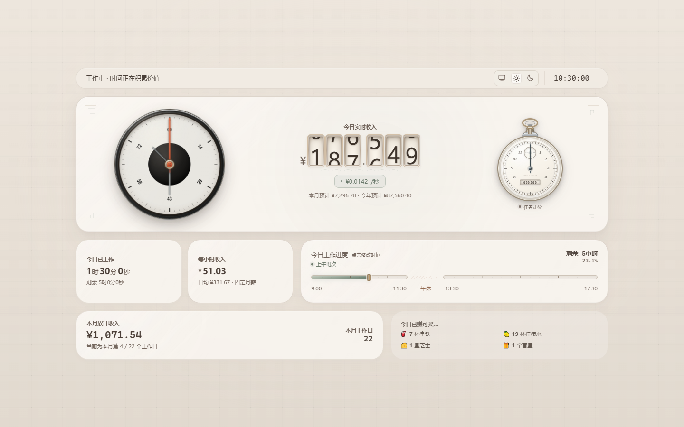
图 1 桌面浅色模式：主容器在 1440 × 900 视口内水平与垂直居中
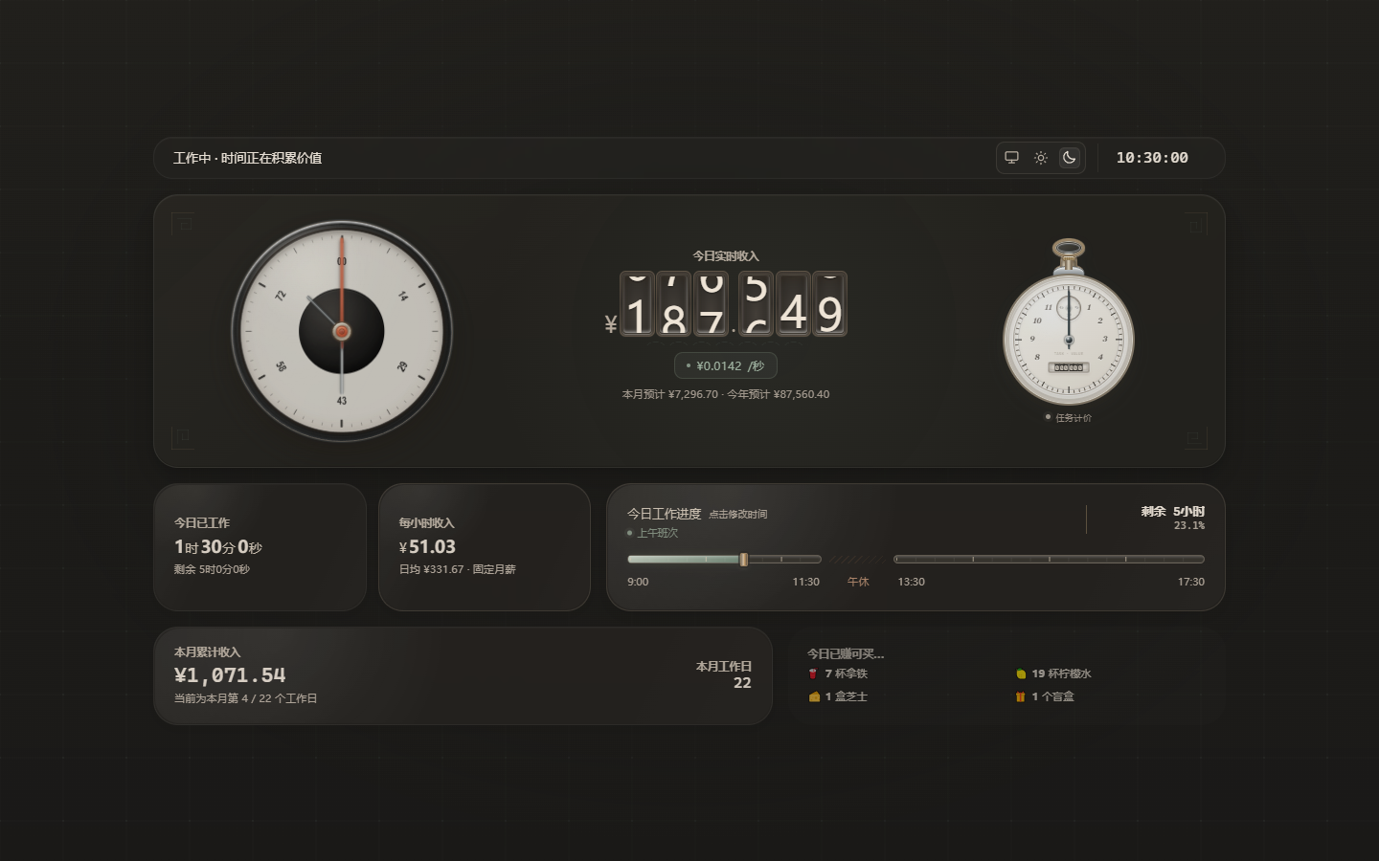
图 2 桌面深色模式：暖黑背景、弱高光和独立深色材质
响应式与超宽屏
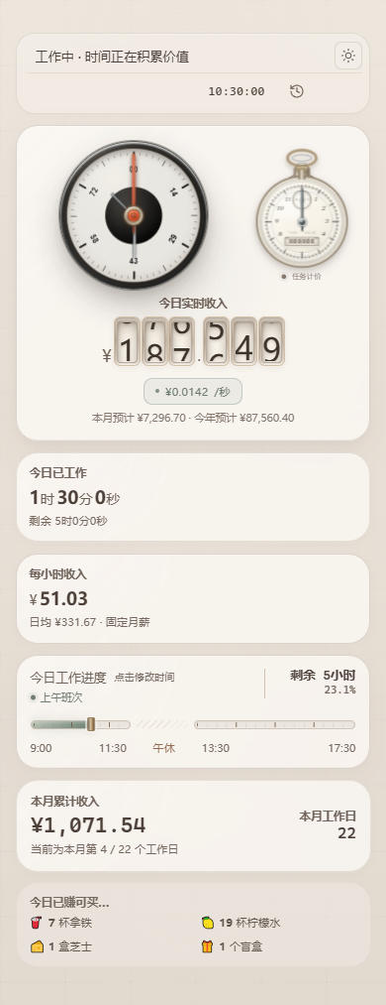  图 3 390px 手机浅色模式 | 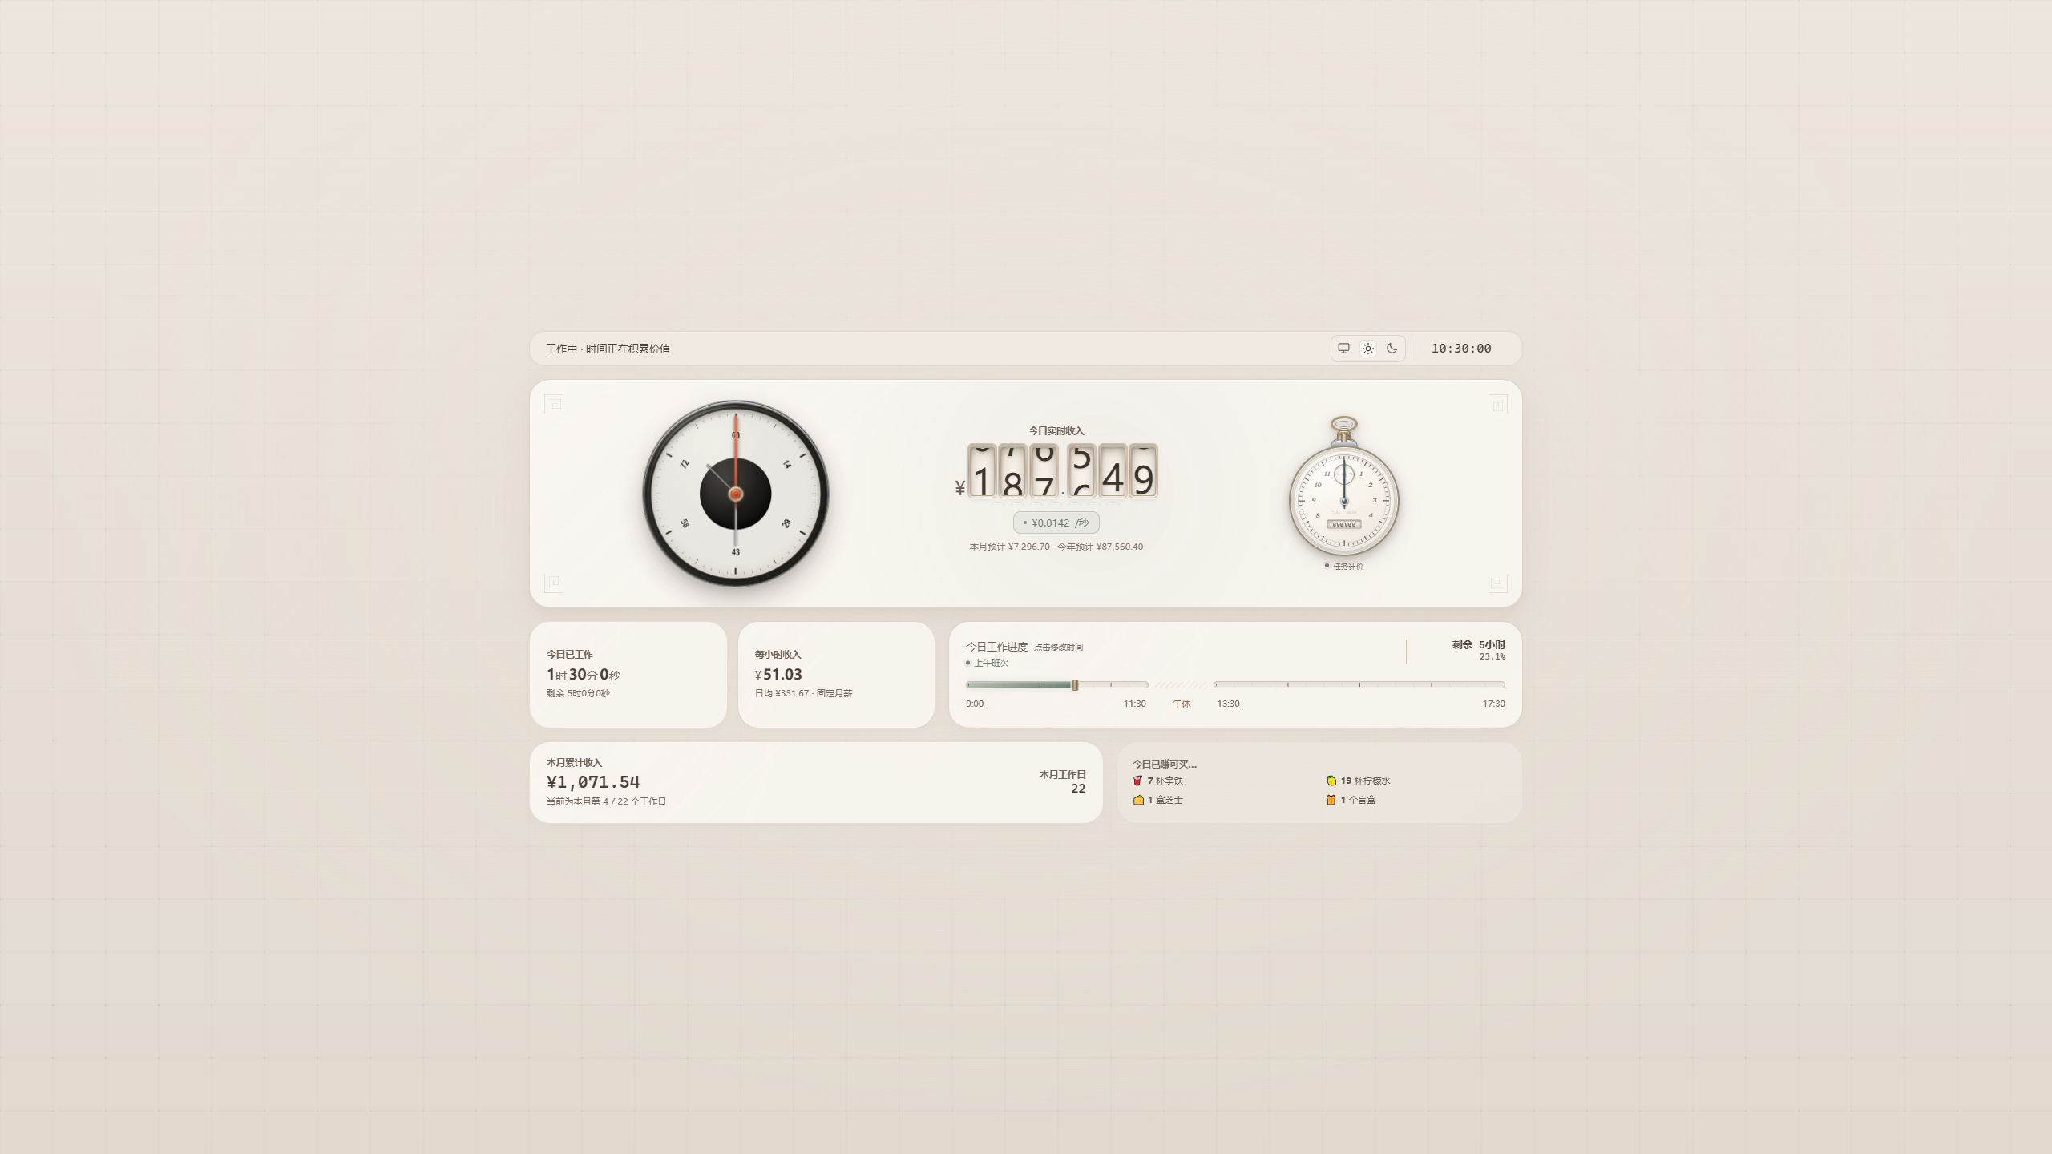  图 4 2560 × 1440 超宽屏居中节奏
手机参考图采用 390px 视口，超宽屏采用 2560 × 1440 视口；图片保留 2026 年 9 月 6 日来源，不是本轮重新采集或 iPhone 系统截屏。
设置错误反馈基线
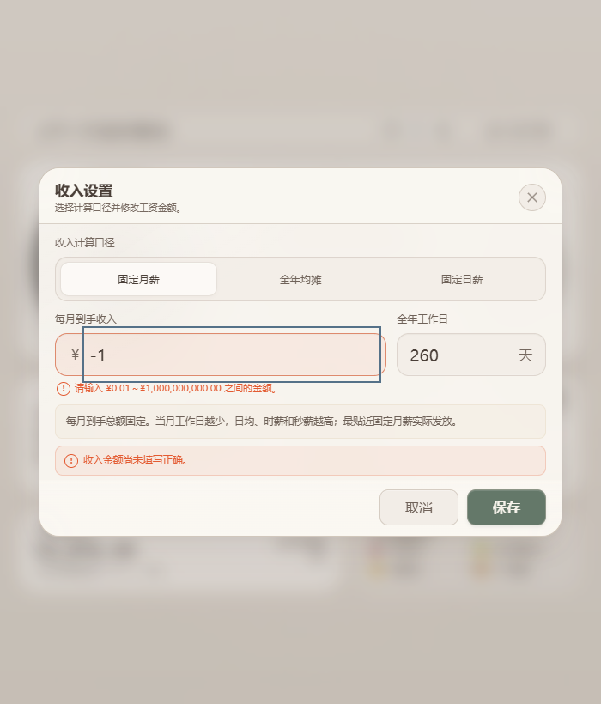  图 5 收入金额错误落到具体输入框 | 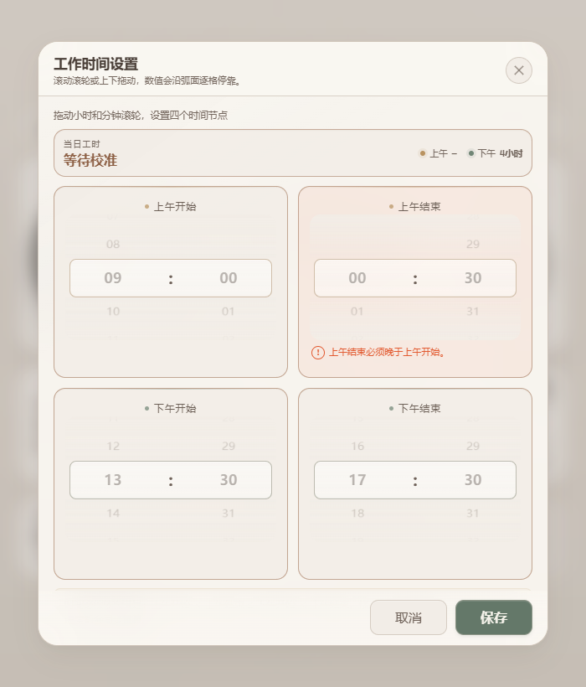  图 6 时间顺序错误落到具体滚轮卡片
焦点环用于指出当前键盘位置，红色边界用于指出数据错误；两种状态可以同时存在，含义不会混淆。
金额与运动关键状态
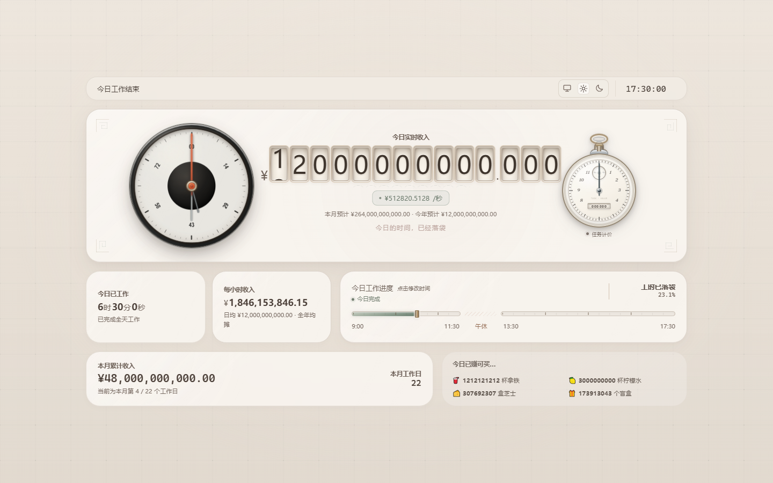
图 7 超大主金额：只测试内容适配，不表示真实收入
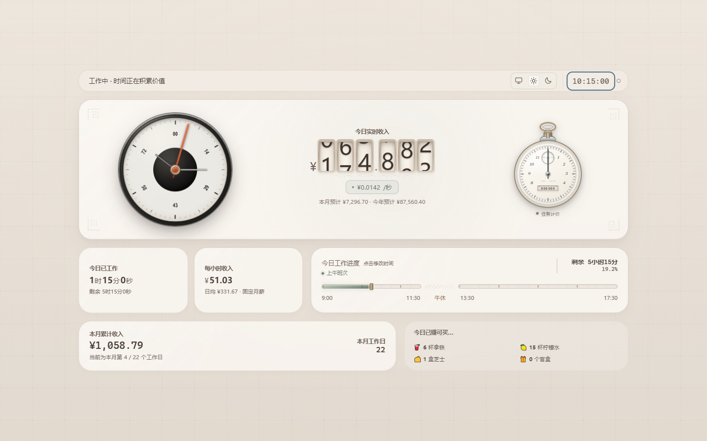  图 8 历史回溯暂停状态 | 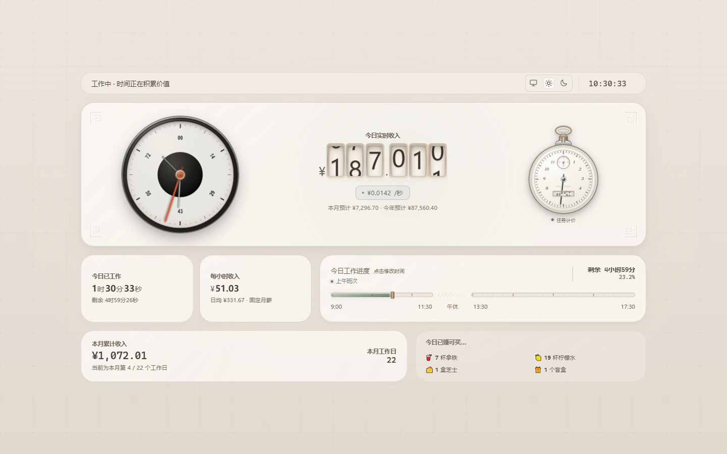  图 9 任务码表运行状态
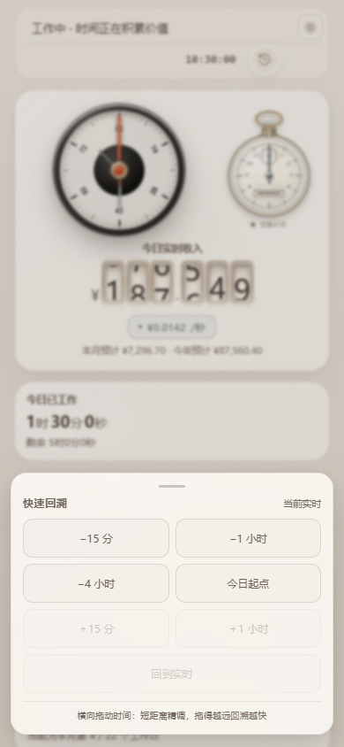
图 10 手机快速回溯底部面板，390 × 844 视口

